《2022年度钦州市农村危房改造实施方案》图文解读

一、起草背景
为推进巩固拓展脱贫攻坚成果同乡村振兴有效衔接，按照中央和自治区关于逐步建立农村低收入人口住房安全保障长效机制的部署和“四个不摘”工作要求，我局根据《自治区住房城乡建设厅关于印发2022年度广西农村危房改造实施方案的通知》（桂建村镇〔2022〕9号）精神，结合我市实际，制定本方案。
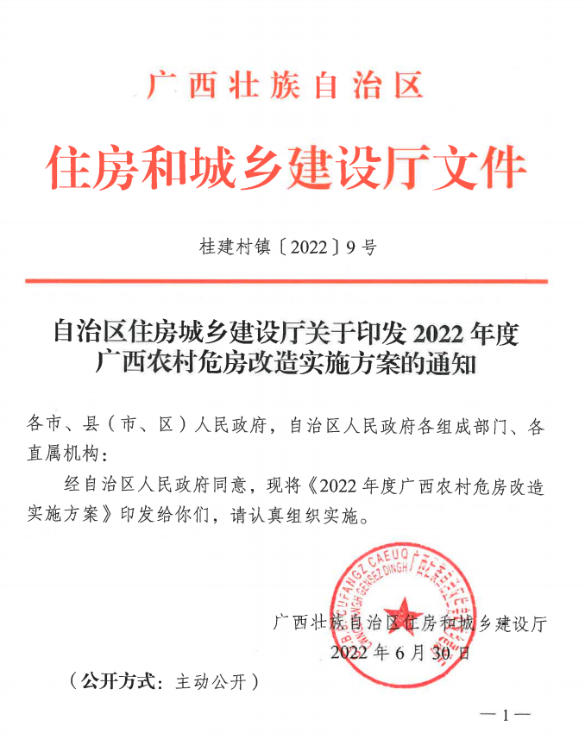

二、主要内容
《实施方案》主要包括六个方面内容。
一是总体要求；二是基本原则；三是主要任务。主要明确改造对象、建设标准、补助标准、实施程序等4项重点任务，每项工作均明确了具体要求；四是资金筹措。主要明确农村危房改造补助资金和工作经费的来源和补助标准；五是实施步骤。按照实施内容和时限要求，确定具体工作步骤，分为前期工作阶段、实施阶段和验收阶段；六是保障措施。根据工作实际，提出加强组织领导、强化技术指导、加强宣传引导、完善农民参与乡村建设机制、严肃工作纪律等五个方面的保障措施。
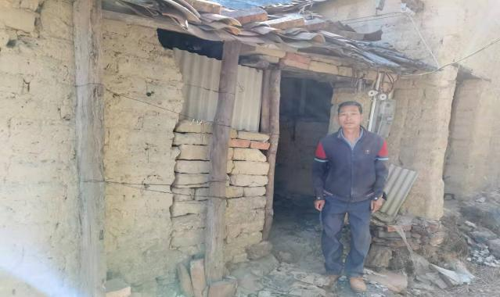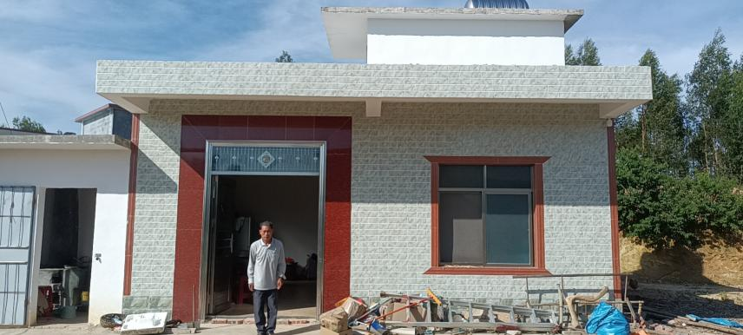
改造前后照片

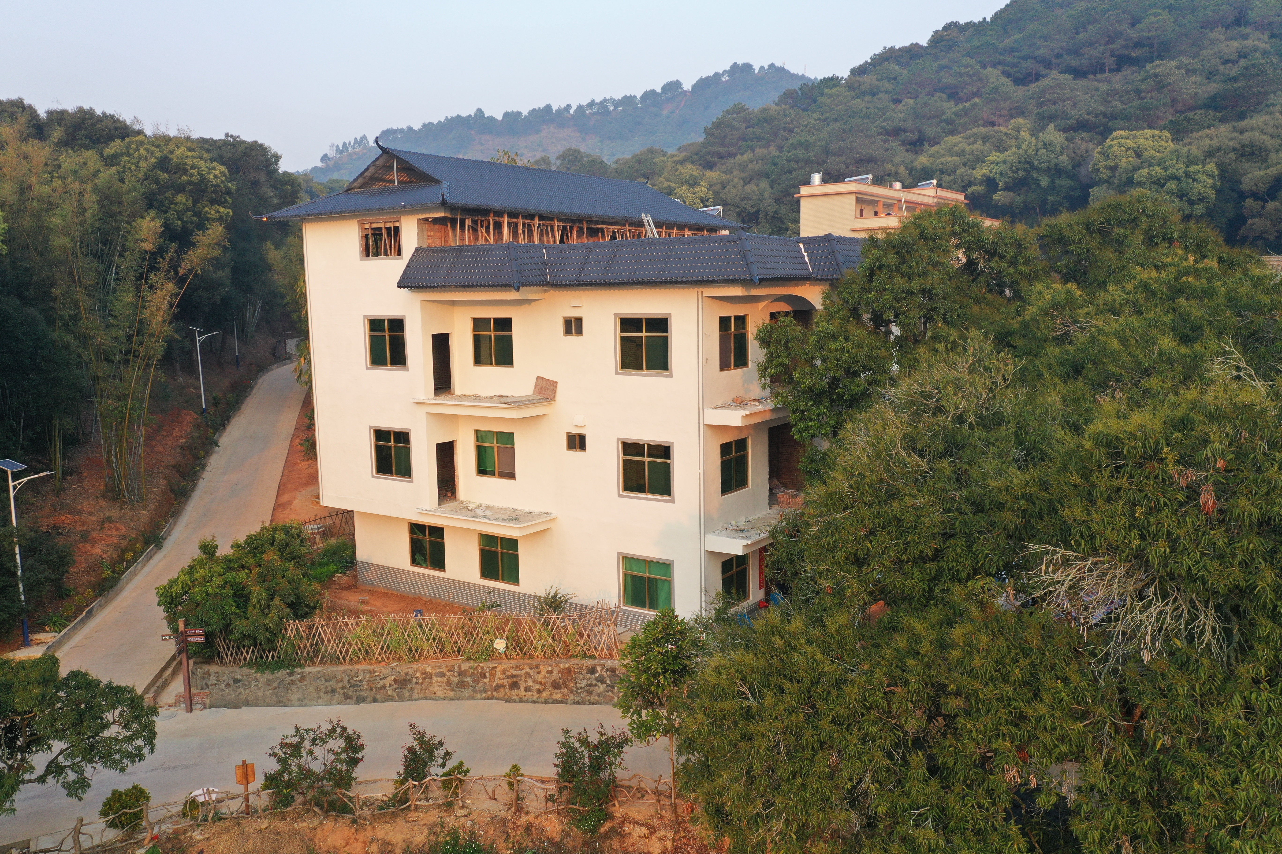

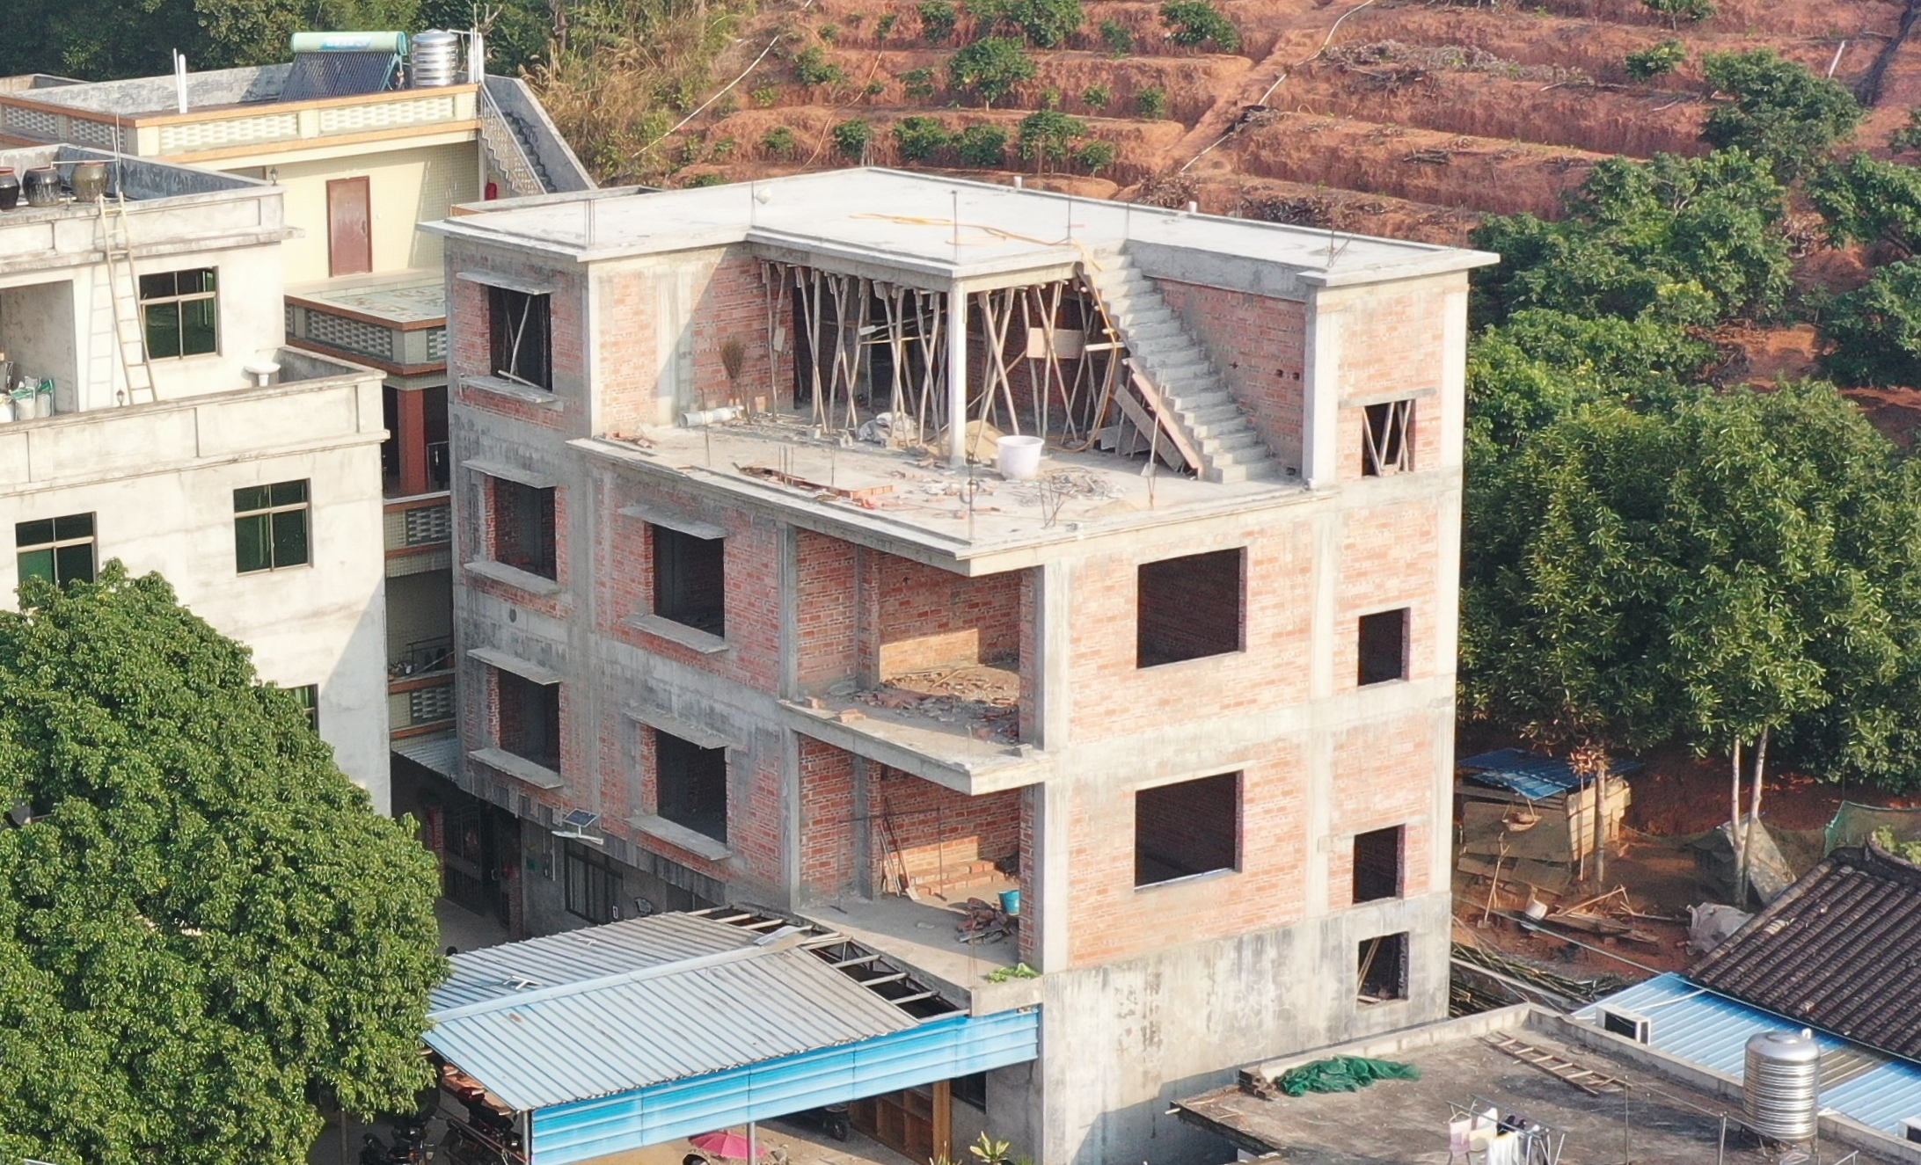

三、职责分工

（一）县（区）人民政府：是实施农村危房改造工作的责任主体，要加强领导，落实责任，整合资源，形成合力。

（二）住房城乡建设部门：负责统筹推进农村危房改造工作。
（三）财政部门：负责统筹安排农村危房改造补助资金，加强资金使用监管。

（四）民政部门：负责农村低保户、农村分散供养特困人员、农村低保边缘家庭的认定工作。
（五）乡村振兴部门：会同有关部门负责因病因灾因意外事故等刚性支出较大或收入大幅缩减导致基本生活出现严重困难家庭、易返贫致贫户（即防止返贫监测对象）和符合条件的其他脱贫户的认定工作。

